智能体科学家：解锁AI赋能科研新形态
随着人工智能不断融入科学研究，AI for Science（AI4S）为科研带来一系列创新能力，以Alphafold为代表的成果持续产出，驱动科研范式升级。当前AI4S在文献阅读助手、科研问题模拟等方面已有深入应用，如深势科技“科学导航”可实现科研问题AI学术搜索、晶泰科技利用AI+机器人实验室实现创新药发现等。但目前全科研周期的自主化以及跨专业协同方面仍存在专业壁垒、数据共享、协同效率等多方面的挑战。
针对这一挑战，科研人员探索利用智能体科学家模拟人类推理过程，自主完成从研究选题、实验设计、数据挖掘、计算模拟到结果分析的全科研周期。同时，参考人类科研团队的架构和工作模式，将多个智能体组织起来，可以形成一个能够自主或高度辅助进行科学发现、实验设计等复杂研究任务的“虚拟实验室”系统。虚拟实验室根据研究需求生成包含不同学科背景的专家智能体团队，突破传统科研的组织壁垒，在秒级内完成智能体间的会议和讨论，提升研发效率，降低专业壁垒。通过虚拟化计算替代部分物理实验，大幅减少了实验设备、材料和人力投入，显著提升AI赋能全流程科研能力，重塑科研范式。
在科学家智能体以及智能体团队方面，谷歌、斯坦福、中科大等国内外知名企业、高校均有相关实践。根据自主性差异，智能体科学家定位有所不同，如谷歌co-scientist的智能体偏向理解人类科学家指导并完成繁复的实验论证，而斯坦福大学的虚拟实验室则看重智能体的自主创新，将人类干预度降低至1%。形式上来看，大部分智能体科学家通过计算模拟进行虚拟实验，而中科大团队将智能体与实验设备结合，使智能体可自主完成物理实验。
一、谷歌AI co-scientist系统强化智能体助手能力
谷歌基于Gemini 2.0构建多智能体系统“AI co-scientist”，希望作为人类科研合作伙伴，专注于在特定领域内高效、准确地执行人类科学家设计的目标。
AI co-scientist具有六大核心智能体：
- 生成智能体：负责初步假设和研究方案的生成；
- 反思智能体：负责评估假设和方案；
- 排序智能体：对不同假设进行排名及对比；
- 演化智能体：在排名的基础上改进并生成新的研究思路；
- 邻近性智能体：计算假设间的相似度并做整合；
- 元审查智能体：总结分析所有假设和评估结果并反馈。
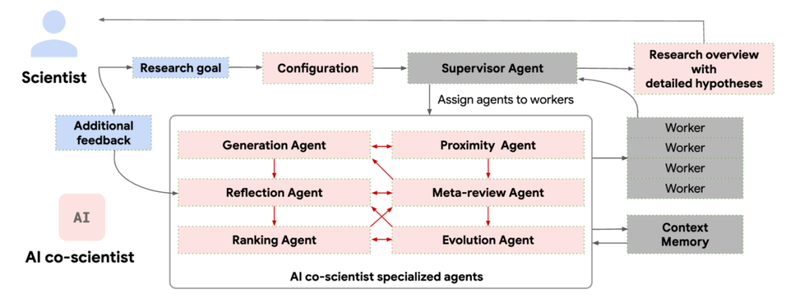
图：AI co-scientist工作流程
AI co-scientist系统内各智能体模拟科学家之间的辩论过程，互相补充反馈，而人类科学家在过程中成为“指挥官”，提出关键科学问题，将繁琐的实验设计和执行交给智能体。实际应用中，已经在急性髓性白血病的药物再利用、肝纤维化的治疗靶点等方面取得成果。
二、斯坦福虚拟实验室实现多智能体全自主科研
斯坦福大学和陈-扎克伯格生物中心发表在《Nature》的研究中，设计出由多个智能体科学家组成的虚拟实验室，通过自主协作解决复杂且开放的学术问题。
虚拟实验室模拟了真实组织结构，人类用户创建一个首席科学家智能体，由其自主召集不同背景（生物学、免疫学、计算机科学）的专家智能体，并分配实验设计、文献调研、数据分析等任务，有效解决了传统科研的跨学科协同问题。此外，评论员智能体负责批判性评估和风险提醒。该系统中人类团队的干预率低于1%，绝大多数讨论、分析和决策由智能体自主完成。
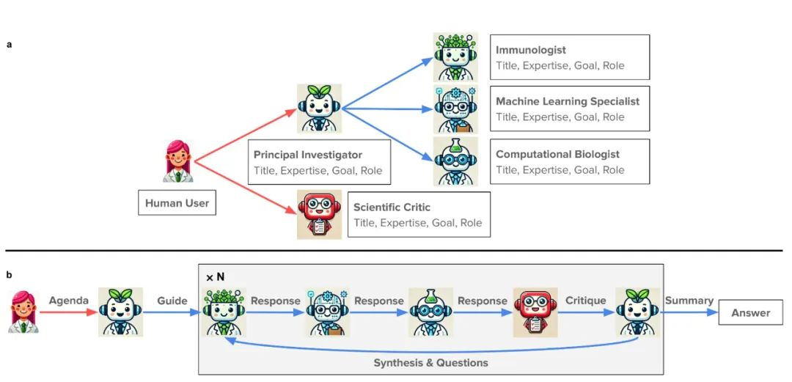
图：虚拟实验室角色分配
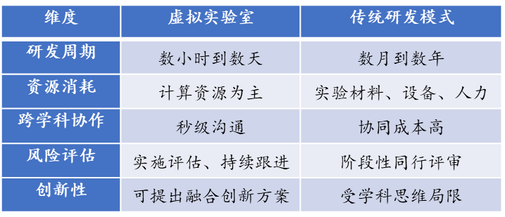
表：虚拟实验室与传统研发模式的对比
三、中国科学技术大学将智能体集群融入实验机器设备
中国科学院大学罗毅教授和江俊教授团队发布的机器化学家“小临”更注重湿实验过程，基于ChemAgents多智能体系统，可以驱动实验设备的操作。
ChemAgents采用多层级架构，由一个任务管理智能体和四个专业智能体组成，覆盖科研任务全流程。
- 任务管理智能体负责任务分配与统筹；
- 文献阅读智能体通过海量文献分析提供支持；
- 实验设计智能体负责根据目标制定具体实验计划；
- 机器操作智能体需要操作自动化实验设备执行实验动作；
- 智算模拟智能体通过计算模拟对实验进行验证。
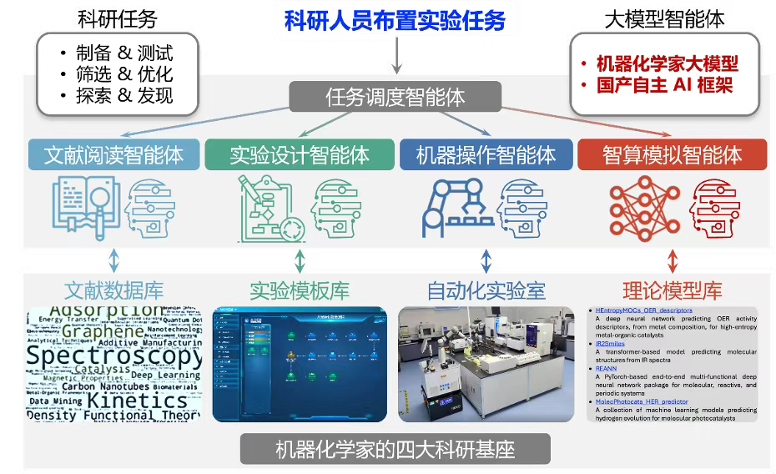
图：ChemAgents智能体架构图
四、智能体科学家仍面临挑战
1、物理世界交互与跨模态理解能力局限：一是基于大语言模型的智能体科学家依赖静态科学数据集进行推理，对于物理环境的复杂性和不确定性的理解存在欠缺。二是科学研究需要处理和理解文本、代码、图像、科学仪器等类型数据，智能体目前缺乏应对科学研究中多模态随机变量的能力。
2、模型认知能力与解释能力欠缺：一是智能体科学家的决策过程是海量参数协同计算的结果，人类难以理解其内在的推理逻辑，科学研究中的可验证性和可信度受到挑战。二是模型幻觉、置信度的表达能力不足带来的科研风险较高。
3、基础设施与技术生态支持不足：一是科学研究涉及大量专业软、硬件工具，智能体对于工具使用需要额外开发与学习，无法实现“即插即用”。二是当前科学研究环境中的数据格式、质量及完整性参差不齐，且部分加密数据对于智能体来说难以获得授权，导致大量算力用于数据清洗、转换而非计算分析。

